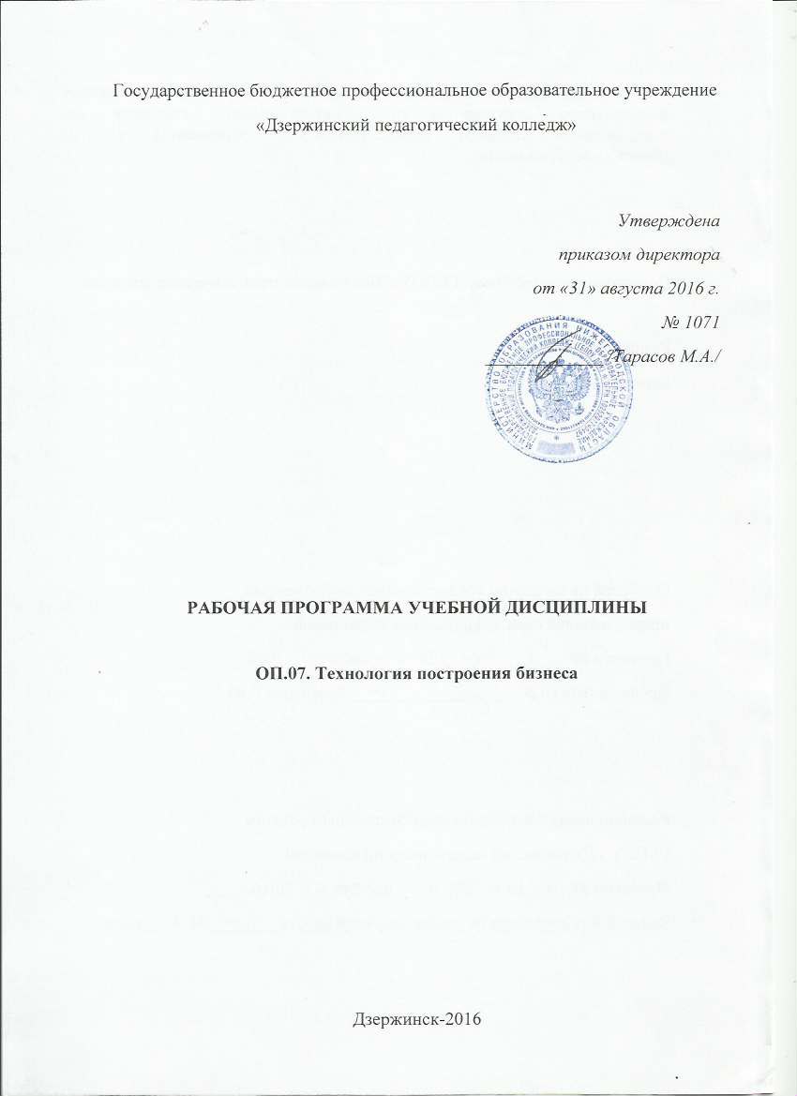

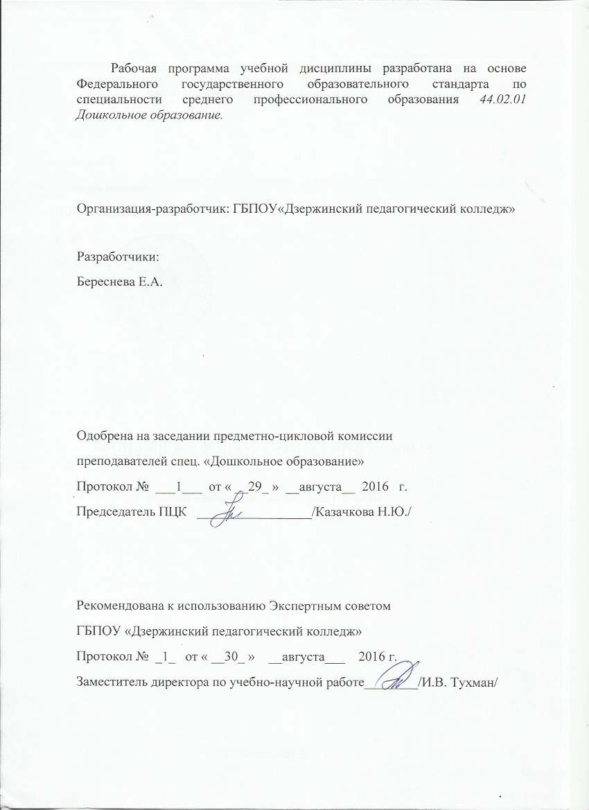

СОДЕРЖАНИЕ

|  |  |
| --- | --- |
|  | стр. |
| 1. ПАСПОРТ рабочей ПРОГРАММЫ УЧЕБНОЙ ДИСЦИПЛИНЫ | 4 |
| 1. СТРУКТУРА и содержание УЧЕБНОЙ ДИСЦИПЛИНЫ | 6 |
| 1. условия реализации учебной дисциплины | 9 |
| 1. Контроль и оценка результатов Освоения учебной дисциплины | 8 |
| 1. ПРИЛОЖЕНИЯ | 10 |

**1. паспорт рабочей ПРОГРАММЫ УЧЕБНОЙ ДИСЦИПЛИНЫ**

**____________________Технология построения бизнеса**_______________

**1.1. Область применения рабочей программы**

Рабочая программа учебной дисциплины является частью программы подготовки специалистов среднего звена в соответствии с ФГОС по специальности 44.02.01. Дошкольное образование

**1.2. Место учебной дисциплины в структуре основной профессиональной образовательной программы:** Учебная дисциплина входит в цикл общепрофессиональных дисциплин ОП.06 специальности 44.02.01. Дошкольное образование.

**1.3. Цели и задачи учебной дисциплины – требования к результатам освоения учебной дисциплины:**

В результате освоения учебной дисциплины обучающийся должен уметь:

* составлять бизнес-план проекта;
* просчитывать риски бизнеса;
* формулировать бизнес-идею;
* модифицировать бизнес-идею;
* презентовать свой проект инвестору.

В результате освоения учебной дисциплины обучающийся должен знать:

* основные понятия, инструменты и логику бизнес-планирования деятельности предприятия;
* этапы развития бизнеса;
* методы генерации бизнес-идей;
* структуру бизнес-плана;
* экономическую структуру компании, классифицировать статьи доходов и расходов, рассчитывать прибыль, рентабельность, окупаемость проекта.

Cодержание и методика преподавания учебной дисциплины "Технология построения бизнеса" направлены на формирование общих компетенций, включающих в себя способности:

ОК 1. Понимать сущность и социальную значимость своей будущей профессии, проявлять к ней устойчивый интерес.

ОК 2. Организовывать собственную деятельность, определять методы решения профессиональных задач, оценивать их эффективность и качество.

ОК 3. Оценивать риски и принимать решения в нестандартных ситуациях.

ОК 4. Осуществлять поиск, анализ и оценку информации, необходимой для постановки и решения профессиональных задач, профессионального и личностного развития.

ОК 5. Использовать информационно-коммуникационные технологии для совершенствования профессиональной деятельности.

ОК 6. Работать в коллективе и команде, взаимодействовать с руководством, коллегами и социальными партнерами.

ОК 8. Самостоятельно определять задачи профессионального и личностного развития, заниматься самообразованием, осознанно планировать повышение квалификации.

ОК 9. Осуществлять профессиональную деятельность в условиях обновления ее целей, содержания, смены технологий.

ОК 11. Строить профессиональную деятельность с соблюдением правовых норм, ее регулирующих.

Содержание и методика преподавания дисциплины ориентированы на подготовку обучающихся к овладению профессиональными компетенциями (ПК):

ПК 5.5. Участвовать в исследовательской и проектной деятельности в области дошкольного образования

**1.4. Рекомендуемое количество часов на освоение примерной программы учебной дисциплины:**

максимальной учебной нагрузки обучающегося___54__часов, в том числе:

обязательной аудиторной учебной нагрузки обучающегося __36__ часов;

самостоятельной работы обучающегося __18___ часов.

**2. СТРУКТУРА И СОДЕРЖАНИЕ УЧЕБНОЙ ДИСЦИПЛИНЫ**

**2.1. Объем учебной дисциплины и виды учебной работы**

|  |  |
| --- | --- |
| **Вид учебной работы** | **Объем часов** |
| **Максимальная учебная нагрузка (всего)** | *54* |
| **Обязательная аудиторная учебная нагрузка (всего)** | *36* |
| в том числе: |  |
| лабораторные работы | *-* |
| практические занятия | *18* |
| контрольные работы | *-* |
| **Самостоятельная работа обучающегося (всего)** | *18* |
| в том числе: |  |
| самостоятельная работа | *18* |
| *Промежуточная аттестация в форме* *комбинированного зачета в 8-м семестре* | |

2.2. Тематический план и содержание учебной дисциплины тЕХнология построения бизнеса

*наименование*

|  |  |  |  |
| --- | --- | --- | --- |
| **Наименование разделов и тем** | **Содержание учебного материала, лабораторные работы и практические занятия, самостоятельная работа обучающихся, курсовая работа (проект)** *(если предусмотрены)* | **Объем часов** | **Уровень освоения** |
| **1** | **2** | **3** | **4** |
| **Тема 1. Введение в курс** | **Содержание учебного материала** | ***2 (2/0)*** |  |
| Бизнес. Предпринимательство. Деятельность предпринимателя. Цели предпринимательства. Преимущества и риски предпринимателя. Качества человека, необходимые в бизнесе. Этапы развития бизнеса. | 2 | *1* |
| **Тема 2. Методы генерации бизнес-идей** | **Содержание учебного материала** | ***4 (2/2)*** |  |
| Бизнес-идея. Потребность. Классификация человеческих потребностей. Ресурсы и возможности предпринимателя. Генерация бизнес-идей. Модификация бизнес-идеи. | 2 | *3* |
| **Практическое занятие** | *2* |  |
| 1.Презентация бизнес-идеи |  |  |
| **Самостоятельная работа** | ***2*** |  |
| Составить таблицу: «На что сегодня есть спрос? Что я могу предложить?» | *2* |  |
| **Тема 3. Разработка бизнес-модели** | **Содержание учебного материала** | ***2 (2/0)*** |  |
| Потребительские сегменты. Ценностные предложения. Каналы сбыта. Взаимоотношения с клиентами. Потоки поступления доходов. Ключевые ресурсы. Ключевые виды деятельности. Ключевые партнёры. Структура издержек. | 2 | *2* |
| **Самостоятельная работа** | ***2*** |  |
| Разработка бизнес-модели проекта | *2* |  |
| **Тема 4. Бизнес-план проекта** | **Содержание учебного материала** | ***14 (4/10)*** |  |
| Содержание бизнес-плана. Титульный лист. Резюме проекта. Существо предполагаемого продукта. Оценка риска. | *4* | 3 |
| **Практическое занятие** | ***10*** |  |
| 2. План маркетинга.  3. Производственный план.  4. Организационный план.  5-6. Финансовый план. | *2*  *2*  *2*  *4* |  |
| **Самостоятельная работа** | ***8*** |  |
| 1. Составление резюме проекта.  2. Составление резюме проекта.  3. Составление плана маркетинга.  4. Составление финансового плана. | *2*  *2*  *2*  *2* |  |
| **Тема 5. Юридические аспекты создания компании** | **Содержание учебного материала** | ***4 (4/0)*** |  |
| 1. Определение круга учредителей создаваемой компании. Подготовка базовых условий соглашения о создании предприятия.  2. Юридическое оформление общества с ограниченной ответственностью. Источники финансирования. | *2*  *2* | 1 |
| **Тема 6. Презентация проекта инвестору** | **Содержание учебного материала** | ***10 (4/6)*** |  |
| 1. Памятка для подготовки микропрезентации проекта потенциальному инвестору.  2. Технические вопросы презентации. Типичные ошибки на презентации проекта инвестору. Примеры вопросов от инвестора. | *2*  *2* | 3 |
| **Практическое занятие** | ***6*** |  |
| 7. Составление текста и электронной презентации.  8-9. Зачет. Защита проекта. | *2*  *4* |  |
| **Самостоятельная работа** | ***6*** |  |
| Составление защитного слова проекта. | *6* |  |
| **Всего:** | | ***36*** |  |

3. условия реализации УЧЕБНОЙ дисциплины

**3.1. Требования к минимальному материально-техническому обеспечению**

Реализация учебной дисциплины требует наличия учебного кабинета гуманитарных и социально-экономических дисциплин.

Оборудование учебного кабинета: 30 стульев, 15 парт, 1 учительский стол, 4 шкафа

Технические средства обучения: мультимедийный проектор, компьютер (при проведении занятий в лекционном зале)

3.2. Информационное обеспечение обучения

**Перечень рекомендуемых учебных изданий, Интернет-ресурсов**

Основные источники:

1. Котерова Н.П. Экономика организации: учебник. - М.: Академия, 2015. – 287с.
2. Технологии построения бизнеса [Электронный ресурс]: методическое пособие / Н.Н. Бутрюмова, Е.В Горская. — Электрон. текстовые данные. - Н. Новгород: ГБОУ ДПО «Нижегородский научно-информационный центр», 2013. – 103 с. — 978-5-88267-364-1. — Режим доступа: <http://www.iprbookshop.ru/50705.html>

Дополнительные источники:

1. Володько О.В., Грабар Р.Н., Зглюй Т.В.: Экономика организации (предприятия) Практикум: учебное пособие:. - [Электронный ресурс]. 2015.– Режим доступа: <http://www.iprbookshop.ru/586>

4. Контроль и оценка результатов освоения УЧЕБНОЙ Дисциплины

|  |  |  |
| --- | --- | --- |
| **Результаты обучения**  **(освоенные умения, усвоенные знания)** | **Формируемые ОК и ПК** | **Формы и методы контроля и оценки результатов обучения** |
| В результате освоения учебной дисциплины обучающийся должен уметь:   * составлять бизнес-план проекта; * просчитывать риски бизнеса; * формулировать бизнес-идею; * модифицировать бизнес-идею; * презентовать свой проект инвестору.   В результате освоения учебной дисциплины обучающийся должен знать:   * основные понятия, инструменты и логику бизнес-планирования деятельности предприятия; * этапы развития бизнеса; * методы генерации бизнес-идей; * структуру бизнес-плана; * экономическую структуру компании, классифицировать статьи доходов и расходов, рассчитывать прибыль, рентабельность, окупаемость проекта. | ОК 1. Понимать сущность и социальную значимость своей будущей профессии, проявлять к ней устойчивый интерес.  ОК 2. Организовывать собственную деятельность, определять методы решения профессиональных задач, оценивать их эффективность и качество.  ОК 3. Оценивать риски и принимать решения в нестандартных ситуациях.  ОК 4. Осуществлять поиск, анализ и оценку информации, необходимой для постановки и решения профессиональных задач, профессионального и личностного развития.  ОК 5. Использовать информационно-коммуникационные технологии для совершенствования профессиональной деятельности.  ОК 6. Работать в коллективе и команде, взаимодействовать с руководством, коллегами и социальными партнерами.  ОК 8. Самостоятельно определять задачи профессионального и личностного развития, заниматься самообразованием, осознанно планировать повышение квалификации.  ОК 9. Осуществлять профессиональную деятельность в условиях обновления ее целей, содержания, смены технологий.  ОК 11. Строить профессиональную деятельность с соблюдением правовых норм, ее регулирующих.  ПК 4.5. Участвовать в исследовательской и проектной деятельности в области начального образования | **Промежуточный контроль:**  Дифференцированный зачет **Текущий контроль:**  Комплексное практическое задание  Экспертная оценка выполнения практического задания  Самостоятельная работа.  Экспертная оценка выполнения заданий  Письменный контроль  Устный ответ |

**Приложение 1.**

**Показатели результатов освоения дисциплины**

|  |  |  |
| --- | --- | --- |
| **Результаты (освоенные умения и усвоенные знания)** | Основные показатели | Формы, методы контроля и оценки |
| В результате освоения учебной дисциплины обучающийся должен уметь:   * составлять бизнес-план проекта; * просчитывать риски бизнеса; * формулировать бизнес-идею; * модифицировать бизнес-идею; * презентовать свой проект инвестору.   В результате освоения учебной дисциплины обучающийся должен знать:   * основные понятия, инструменты и логику бизнес-планирования деятельности предприятия; * этапы развития бизнеса; * методы генерации бизнес-идей; * структуру бизнес-плана; * экономическую структуру компании, классифицировать статьи доходов и расходов, рассчитывать прибыль, рентабельность, окупаемость проекта. | - прорабатывает шаги по реализации своего замысла и определяет жизнеспособность бизнес-идеи;  - определяет круг проблем, с которыми он может столкнуться в бизнесе, и находит пути их решения;  - находит дело, которое будет востребовано обществом и приносить прибыль;  - использует все возможные способы по улучшению и развитию своей бизнес-идеи;  - составляет защитное слово своего проекта, электронную презентацию, отвечает на вопросы инвесторов.  - оперирует основными понятиями при составлении бизнес-плана проекта;  -соблюдает все этапы бизнес-планирования, готовит по ним отчёт;  - выбирает наиболее эффективные методы генерации бизнес-идей;  - составляет бизнес-план в соответствии с определённой структурой;  - составляет маркетинговый, производственный, организационный, финансовый планы. | Промежуточный контроль:  Дифференцированный зачет  Текущий контроль:  Выполнение практических заданий в ходе практических занятий  Экспертная оценка письменного ответа.  Устный контроль  Экспертная оценка устного ответа  . |

**Приложение 2**

**Формирование ПК и ОК**

|  |  |  |  |
| --- | --- | --- | --- |
| Тема | Дидактические единицы | ПК, ОК | Виды работ |
| Тема 1. Введение в курс | Бизнес. Предпринимательство. Деятельность предпринимателя. Цели предпринимательства. Преимущества и риски предпринимателя. Качества человека, необходимые в бизнесе. Этапы развития бизнеса. | ОК 1, ПК 3.4, ПК 4.5, ПК 5.5 | Конспект |
| Тема 2. Методы генерации бизнес-идей | Бизнес-идея. Потребность. Классификация человеческих потребностей. Ресурсы и возможности предпринимателя. Генерация бизнес-идей. Модификация бизнес-идеи. | ОК 2, ОК 3, ОК 4, ОК 5, ОК 6, ОК 8, ОК 9, ПК 3.4, ПК 4.5, ПК 5.5 | Создание и презентация бизнес-идеи, модификация бизнес-идеи, составление таблицы «На что сегодня есть спрос? Что я могу предложить?» |
| Тема 3. Разработка бизнес-модели | Потребительские сегменты. Ценностные предложения. Каналы сбыта. Взаимоотношения с клиентами. Потоки поступления доходов. Ключевые ресурсы. Ключевые виды деятельности. Ключевые партнёры. Структура издержек. | ОК 2, ОК 3, ОК 4, ОК 5, ОК 6, ОК 8, ОК 9, ПК 3.4, ПК 4.5, ПК 5.5 | Разработка бизнес-модели |
| Тема 4. Бизнес-план проекта | Содержание бизнес-плана. Титульный лист. Резюме проекта. Существо предполагаемого продукта. Оценка риска. | ОК 1, ОК 2, ОК 3, ОК 4, ОК 5, ОК 6, ОК 7, ОК 8  ОК 9, ПК 3.4, ПК 4.5, ПК 5.5 | Составление резюме проекта, плана маркетинга, производственного плана, организационного плана, финансового плана. |
| Тема 5. Юридические аспекты создания компании | Круг учредителей создаваемой компании. Подготовка базовых условий соглашения о создании предприятия.  Юридическое оформление общества с ограниченной ответственностью. Источники финансирования. | ОК 2, ОК 3, ОК 4, ОК 5, ОК 6, ОК 8  ОК 9, ПК 3.4, ПК 4.5, ПК 5.5 | Определение типа юридического лица фирмы. |
| Тема 6. Презентация проекта инвестору | Микропрезентация проекта потенциальному инвестору. Технические вопросы презентации. Типичные ошибки на презентации проекта инвестору. Примеры вопросов. | ОК 1, ОК 2, ОК 3, ОК 4, ОК 5, ОК 6, ОК 7, ОК 8  ОК 9, ПК 3.4, ПК 4.5, ПК 5.5 | Составление текста защиты проекта и презентации к нему. |